
REPUBLIQUE ALGERIENNE DEMOCRATIQUE ET POPULAIRE
MINISTERE DE L’ENSEIGNEMENT SUPERIEUR ET DE LA RECHERCHE SCIENTIFIQUE
Université de Mohamed El-Bachir El-Ibrahimi - Bordj Bou Arreridj
Faculté des Sciences et de la technologie
Département d’électronique.
Mémoire
Présenté pour obtenir
LE DIPLOME DE MASTER
FILIERE : Electronique.
Spécialité : Microélectronique.
Par
- Djemouai Oussama
- Debchi Imane.
Intitulé
Etude et réalisation le dessin de masque d’un compteur binaire en utilisant la bascule D maitre esclave en technologie CMOS 90 nm

Soutenu le : …………………………

Devant le Jury composé de :
Nom & Prénom | Grade | Qualité | Etablissement
M.Abdelouahab.Djemouai | MCB | Président | Univ-BBA
M.Lyes.Dib | MCB | Encadreur | Univ-BBA
Mm.Fahima.Fares | MCA | Examinateur | Univ-BBA

Année Universitaire 2021/2022

Remerciement
Remerciement avant tout, nous tenons nos remerciements à notre Dieu de nous avoir donné la force et le courage d’aller jusqu’au bout de notre projet. Une reconnaissance très spéciale à Monsieur Dib Lyes, notre encadreur qui a fourni des efforts énormes, par ses informations, ses conseils et ses encouragements. Aux membres de jury pour l’honneur qu’ils nous ont fait en acceptant de juger ce travail, et tous les professeurs de département d’électronique. A tous ceux qui furent à un moment ou à toute instante partie prenante de ce travail.
Djemouai Oussama

Avant toutes choses, nous remercions ‹‹ Allah › ›, le tout puissant, pour nous avoir donné la force et la patience.
Nous exprimons d’abord nos profonds remerciements et notre vive connaissance à Dr. Dib lyes pour avoir proposé le thème de ce travail et avoir accepté de le diriger du début jusqu’à la fin.
Nous le remercions sincèrement pour ses précieux conseils, ses encouragements, sa disponibilité, sa patience, le temps qu’il nous a consacré, des corrections minutieuses et tous les efforts qu’il a fournis pour le bon aboutissement de ce travail.
Nous adressons également nos remerciements, à tous nos enseignants, qui nous ont donné les bases de la science, sans oublier d’exprimer nos remerciements encore au Chef de Département d’électronique.
Nos remerciements aux membres du jury qui nous ont fait l’honneur d’accepter de lire et de juger ce travail.
Nous tenons à remercie enfin, tous ceux qui ont aidés de près ou de loin lors de ce projet de fin d’études.

Debchi imane

DÉDICACE
Je Dédie Ce Modeste Travail
A Mes Chers Parents
A Mon Frère Et Mes Soeurs
A Toute Ma Famille debchi
A Tous Mes Collègues
Et Mes Amis Parto
Debchi imane


Je dédie ce travail à mes chers parents ;
J’espère pouvoir vous rendre un peu de ce que vous m’avez donné.
Djemouai Oussama

Table des matières
Chapitre 1………………………………….……………………………………13
1 Introduction : 14
2 Histoire 15
3 Technologie de fabrication de composant logique 15
4 Circuit spécialisé 16
5 Section transversale 16
6 Broches d'alimentation 17
7 Dualité 17
8 CMOS analogique 17
9 Fabrication CMOS 17
10 Caractéristiques CMOS 17
11 Les interrupteurs : 18
11.1 Interrupteur MOS : 18
11.2 Interrupteur CMOS (porte de transmission) : 19
12 Mode de fonctionnement d’une porte de transmission : 19
12.1 Les avantages d’une porte de transmission : 20
13 Les différentes portes logiques CMOS : 20
13.1 La porte NOT (NON) 21
13.2 La porte NAND : 21
13.3 La porte NOR 22
13.4 La porte OR 23
13.5 La porte AND 24
13.6 La porte XOR 25
13.7 La porte XNOR : 26
13.8 Les portes NAND et NOR à trois entrées 26
13.9 Les portes AND et OR 27
14 Conclusion 28
Chapitre 2 ……………………………………………………………...29
1 Bascules 30
1.1 Bascule RS 30
1.2 Bascule RSH 31
1.3 Bascule D-latch 32
1.4 Bascule T (Toggle) 33
1.5 Bascule JK 34
1.6 Bascule D (Maître-Esclave) 35
2 Les compteurs 37
2.1 Introduction 37
2.1.1 MODE SYNCHRONE. 37
2.1.2 MODE ASYNCHRONE 38
2.2 Généralités : 38
2.3 Compteur binaire 38
2.4 Compteur modulo N 40
2.5 Inconvénients et avantages des compteurs asynchrones 41
2.6 Inconvénients et avantages des compteurs synchrones 41

Chapitre 3………………………………………………………………42
1 Introduction 43
2 Inverseur 43
2.1 Simulation 44
3 Porte NAND 45
3.1 Simulation 46
4 Diviseur de fréquence en 2 47
4.1 Simulation : 47
5 Port de transmission 48
6 Bascule D-Flip Flop 49
7 Compteur : 50
7.1 Compteur 4 bits : 50
7.1.1 Simulation : 51
7.2 Compteur 8 bits : 52
7.2.1 Simulation : 53
8 Conclusion : 53
CONCLUSION GENERALE : 55
Les Références 56

Liste des tableaux
Chapitre 1
Tableau 1 Table de vérité du CMOS 15
Tableau 2 la table de vérité de porte NOT 21
Tableau 3 la table de vérité de porte NAND 22
Tableau 4 la table de vérité de porte NOR 22
Tableau 5 la table de vérité de porte OR 23
Tableau 6 la table de vérité de porte AND 24
Tableau 7 la table de vérité de porte XOR 25
Tableau 8 la table de vérité de porte XNOR 26
Chapitre 2
Tableau 9 Table de vérité du bascule RS 30
Tableau 10 Tableau de Karnaugh du bascule RS 30
Tableau 11 Table de vérité du bascule RSH 31
Tableau 12 Table de vérité du bascule D-latch 32
Tableau 13 Table de vérité du bascule T 33
Tableau 14 Table de vérité du bascule JK 34
Tableau 15 Table de vérité du bascule D 35
Tableau 16 La table de vérité du compteur JK 39
Chapitre 3
Tableau 17 table de vérité d’inverseur 43
Tableau 18 Table de vérité NAND. 45

Liste des figures
Chapitre 1
Figure 1 Structure CMOS 14
Figure 2 Coupe transversale de deux transistors dans une porte CMOS, dans un processus CMOS à N puits 15
Figure 3 Schéma d'un inverseur CMOS 15
Figure 4 Porte CMOS NAND 16
Figure 5 Schéma d'une section transversale de technologie CMOS 16
Figure 6 NMOS comme porte logique. 18
Figure 7 PMOS comme porte logique. 19
Figure 8 Schéma électrique et symbole Porte de transmission ou interrupteur CMOS. 20
Figure 9 Symbole de porte NOT 21
Figure 10 implémentation porte NOT à CMOS 21
Figure 11 Symbole de porte NAND 21
Figure 12 implémentation porte NAND à CMOS 22
Figure 13 Symbole de porte NOR 22
Figure 14 implémentation porte NOR à CMOS 23
Figure 15 Symbole de porte OR 23
Figure 16 implémentation porte OR à CMOS 23
Figure 17 Symbole de porte AND 24
Figure 18 implémentation porte AND à CMOS 24
Figure 19 Symbole de porte XOR 25
Figure 20 implémentation porte XOR à CMOS 25
Figure 21 Symbole de porte XNOR 26
Figure 22 implémentation porte XNOR à CMOS 26
Figure 23 Symbole et implémentation (NAND à 3 entrées). 27
Figure 24 Symbole et implémentation (NOR à trois entrées). 27
Chapitre 2
Figure 25 Symbol du bascule RS 30
Figure 26 Schéma du bascule RS 31
Figure 27 Symbole du bascule RSH 31
Figure 28 Schéma du bascule RSH 32
Figure 29 Symbole du bascule D-latch 32
Figure 30 Schéma du bascule D-latch 33
Figure 31 Symbole du bascule D-latch 33
Figure 32 Schéma du bascule T 34
Figure 33 Symbole du bascule JK 34
Figure 34 Schéma du bascule JK 34
Figure 35 Maitre esclave en bascule JK 35
Figure 36 Symbole de bascule D 35
Figure 37 Principe du maître esclave 35
Figure 38 Recouvrement C‐C des commandes de bascule. 36
Figure 39 Bascule D maître esclave NAND NOR 36
Figure 40 Seuils du maître et de l'esclave 37
Figure 41 Modélisation d’un compteur 38
Figure 42 Un exemple de compteur à 3 bascules JK 38
Figure 43 Chronogramme d’un compteur binaire JK 39
Figure 44 Schéma d’un compteur décimal à base de bascule JK 40

Chapitre 3
Figure 45 Schéma d’inverseur 43
Figure 46 implémentation 43
Figure 47 Layout de l’inverseur. 44
Figure 48 Résultat de simulation de l’inverseur 44
Figure 49 Schéma de port NAND. 45
Figure 51 Schéma de port NAND CMOS. 45
Figure 52 Layout de porte NAND. 46
Figure 53 Résultat de simulation de port NAND. 46
Figure 54 Layout de diviseur de fréquence. 47
Figure 55 Résultat de simulation de diviseur de fréquence. 47
Figure 56 Porte de transmission. 48
Figure 57 Layout de la porte de transmission. 48
Figure 58 Résultat de simulation de la porte de transmission. 49
Figure 59 Schéma fonctionnel de la bascule D-Flip Flop 49
Figure 60 Layout de la bascule D-Flip Flop. 50
Figure 61 Résultat de la simulation de la bascule D-Flipflop. 50
Figure 62 Compteur 4 bits 50
Figure 63 Le Layout du compteur de 4 bits. 51
Figure 64 Partie Zoomé de compteur 4 bits. 51
Figure 65 Résultat de simulation du compteur 4bits. 51
Figure 66 Le Layout du compteur de 8 bits. 52
Figure 67 Résultat de simulation du compteur 8 bits. 53

Résumé

Dans ce modeste travail, nous avons essayé de passer en revue les caractéristiques du cmos et quelques façons de l'utiliser ; Puis nous avons expliqué les types de bascules les plus célèbres et leurs avantages et comment ils forment différents types du compteur Selon la façon dont ils sont attachés ou le type de bascules qui les composent.
Afin d'extraire au chapitre 3 à l'aide d'un programme spécial de traitement et d'analyse appelé microwind, le fonctionnement de compteur binaire de 4 bits.

Introduction Générale

Introduction générale
la technologie CMOS est une fabrication de composants électroniques et, par extension, les composants fabriqués selon cette technologie. Ce sont pour la plupart des circuits logiques (NAND, NOR, etc.) L’utilisation de ce type de technologie permet d’augmenter la complexité des circuits conçus et en général de diminuer aussi la consommation requise tout en améliorant les performances des fonctions réalisées.
Un compteur est un circuit électronique constitué essentiellement par un ensemble de bascules et le plus souvent d'un réseau combinatoire.
Il permet de comptabiliser le nombre d'événements qui se produisent pendant un temps donné. Chaque événement est traduit en impulsion électrique. Ces circuits possèdent le plus souvent une entrée (quelquefois deux entrées) sur laquelle parviennent les impulsions à compter.
J’ai choisi ce thème parce que je voudrai bien renforcer mes connaissances par rapport à ce domaine, je trouve que c’est la vraie microélectronique, c’est un thème très impressionnant.
Ce mémoire est organisé en trois chapitres :
*Dans le premier chapitre, nous allons parler sur l’historique de la technologie CMOS, aussi, nous avons abordé à sa détail technique, historique, fabrication et on représente sa différente caractéristique.
*Le deuxième chapitre présenter les compteurs contant généralité, Classification et les deux types asynchrones et synchrones avec les différentes bascules.
*Pour le troisième chapitre, nous allons réaliser les Layout et les simulations des blocs suivants : Inverseur, le port NAND 2, la porte de transmission, le bascule d flip flop, le diviseur de fréquence et le circuit logique d’intégration. Ensuite, on va rassembler les inverseurs et les portes de transmissions dans un seul Layout pour obtenir une bascule D maître/esclave, et pour terminer, on va rassembler les bascules maître/esclave pour obtenir notre compteur binaire.
Et bien sûr, notre étude sera achevée par une conclusion générale.

Chapitre1 :
Généralités sur la technologie CMOS

1 Introduction
En quelques années, la microélectronique a effectué des progrès prodigieux, essentiellement grâce à la possibilité d'intégrer sur un même substrat de silicium de quelques millimètres de côté, de plus en plus de transistors élémentaires. Quelques transistors disposés, plusieurs centaines d'opérateurs créent un circuit complexe.
Grâce aux propriétés des transistors MOS complémentaires (notées CMOS pour Complementary Métal Oxyde Silicon), cette technologie permet de réaliser des circuits à faible coût et à basse consommation. Cet avantage lui a permis d’être reconnue comme la technologie de pointe la plus avancée et la plus maîtrisée dans le domaine de la micro-électronique.
Parmi les types des technologies CMOS, on peut citer les trois qui sont les plus connues : la technologie CMOS à caisson n, la technologie CMOS à caisson p, et les technologies CMOS à double caisson. Une technologie CMOS à caisson n utilise un substrat en silicium de type p dans lequel est formé un caisson en silicium de type n. Des transistors pMOS sont alors réalisés dans ce caisson et des transistors nMOS dans le substrat. Une technologie CMOS à caisson p, permet de réaliser des transistors pMOS sur le substrat de type n et des transistors nMOS dans un caisson p. Enfin, la technologie CMOS à double caisson utilise un substrat en silicium de type quelconque, sur lequel sont déposés des caissons de type N et des caissons de type P.
Les transistors NMOS et PMOS qui peuvent être réalisés par ces technologies sont utilisés pour former des fonctions analogiques ou numériques ; une coupe de ces transistors est donnée sur la figure 1.1. Les procédés de fabrication utilisés dans chaque technologie CMOS pour réaliser ces transistors diffèrent d’un fabriquant à un autre et évoluent continuellement pour réaliser des composants plus performants et plus rapides [3].
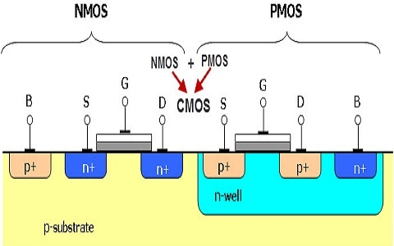

Figure 1 Structure CMOS

2 Histoire
Le principe de symétrie complémentaire a été introduit pour la première fois par George Sziklai en 1953 qui a ensuite discuté de plusieurs circuits bipolaires complémentaires. Paul Weimer, également chez RCA, a inventé en 1962 des circuits complémentaires TFT, proche parent du CMOS. Il a inventé des circuits de bascule et d'inverseur complémentaires, mais n'a pas travaillé dans une logique complémentaire plus complexe. Il a été la première personne capable de mettre des TFT à canal p et à canal n dans un circuit sur le même substrat.
La technologie CMOS planaire est toujours la forme la plus courante de fabrication de dispositifs à semi-conducteurs par sa simplicité de fabrication et ses dimensions, l'élément fondamental des circuits intégrés.
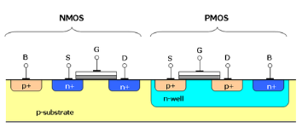

Figure 2 Coupe transversale de deux transistors dans une porte CMOS, dans un processus CMOS à N puits

3 Technologie de fabrication de composant logique
Pour expliquer le fonctionnement, on peut prendre par exemple le circuit le plus simple existant, l'inverseur CMOS (fonction NON), composé de deux transistors, un N et un P. La table de vérité de l'inverseur est la suivante :
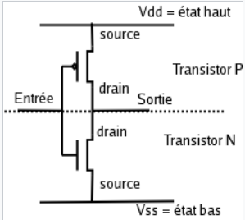
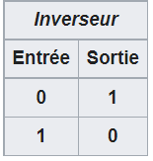

Tableau 1 Table de vérité du CMOS

Figure 3 Schéma d'un inverseur CMOS
Si on applique à l'entrée un niveau haut, le transistor N est passant et le P est bloqué. On place ainsi la sortie au potentiel Vss (la masse), c'est-à-dire à l'état bas. Inversement, quand on met l'entrée à l'état bas, le transistor P est passant et le N est bloqué. La sortie est donc à l'état haut. On a donc bien réalisé une fonction inversion.
En fonctionnement normal, il n'y aucun chemin entre Vdd (l'alimentation positive) et Vss (la masse) ; la consommation électrique est donc nulle en régime établi. Cependant, durant les transitions entre états (passage du niveau haut au niveau bas et inversement), les deux transistors sont simultanément conducteurs pendant un court laps de temps, ce qui entraîne une consommation d'énergie. C'est pour cela que plus la fréquence de l'horloge d'un circuit intégré CMOS est élevée, plus ce circuit consomme d'énergie. De la même manière, à une fréquence donnée, plus un circuit intégré CMOS comporte de transistors, plus il consomme d'énergie.
On réalise de la même manière toutes les portes : ET avec deux P en parallèle et deux N en série suivis d'un inverseur, OU avec deux P en série et deux N en parallèle suivis d'un inverseur, etc.

4 Circuit spécialisé
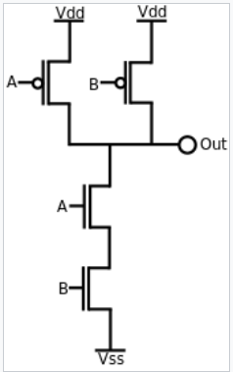
Par extension, le terme CMOS est aussi employé pour désigner un circuit spécialisé présent dans les micro-ordinateurs. Ce dernier contient une petite mémoire ainsi qu'une horloge maintenues en fonctionnement permanent grâce à une pile ou à un accumulateur (rechargé automatiquement lorsque l'alimentation est en service). La technologie CMOS est ici privilégiée car, grâce à sa consommation extrêmement réduite (de l'ordre de 10 µA), elle permet de longues durées d'interruption de l'alimentation principale. La mémoire contient quelques dizaines d'octets, utilisés pour stocker des informations décrivant la configuration de l'ordinateur (détail des disques durs…), des données nécessaires au fonctionnement de son BIOS et au système d'exploitation, ainsi que l'heure et la date. Ce composant est une cible intéressante pour les virus car il reste allumé même lorsque l'alimentation est coupée.

Figure 4 Porte CMOS NAND

5 Section transversale
Les NMOS sont placés dans des puits P et les PMOS sont placés dans des puits N. Ces puits sont polarisés par des prises de contacts appelées "tap cells" en anglais. Les puits P ont la même polarité que le substrat P, ils sont donc tous connectés au même potentiel électrique. Au contraire, un puits N peut être polarisé à un potentiel supérieur au substrat P indépendant des autres puits N. Pour permettre cela dans le cas d'un puits de type P, un puits N profond peut être utilisé pour le dissocier du substrat P 2,3.
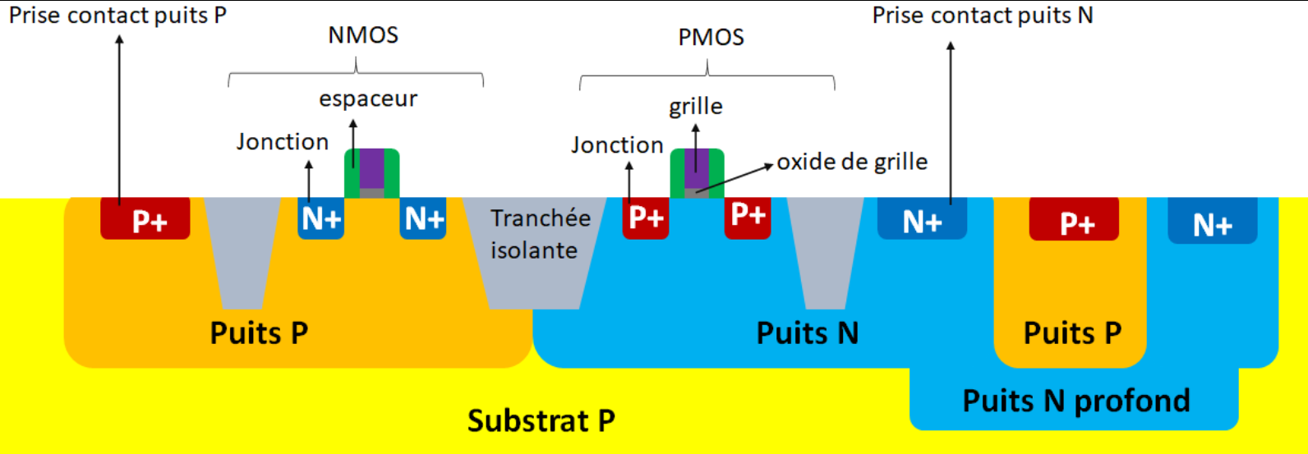

Figure 5 Schéma d'une section transversale de technologie CMOS

6 Broches d'alimentation
Les broches d'alimentation pour CMOS sont appelées V _{DD} et V _{SS}, ou V _{CC} et Terre (GND) selon le fabricant. V _{DD} et V _{SS} sont des transferts de circuits MOS conventionnels et représentent les alimentations drain et source ^{[10]}. Celles-ci ne s'appliquent pas directement au CMOS, puisque les deux fournitures sont en réalité des sources d'approvisionnement. V _{CC} et Ground sont des reports de la logique TTL et cette nomenclature a été conservée avec l'introduction de la ligne 54C / 74C de CMOS.

7 Dualité
Une caractéristique importante d'un circuit CMOS est la dualité qui existe entre ses transistors PMOS et ses transistors NMOS. Un circuit CMOS est créé pour permettre à un chemin d'exister toujours de la sortie à la source d'alimentation ou à la terre. Pour ce faire, l'ensemble de tous les chemins vers la source de tension doit être le complément de l'ensemble de tous les chemins vers la terre. Ceci peut être facilement accompli en définissant l'un en fonction du NON de l'autre. En raison de la logique basée sur les lois de De Morgan, les transistors PMOS en parallèle ont des transistors NMOS correspondants en série tandis que les transistors PMOS en série ont des transistors NMOS correspondants en parallèle.

8 CMOS analogique
Outre les applications numériques, la technologie CMOS est également utilisée dans les applications analogiques. Par exemple, il existe des CI d’amplificateurs opérationnels CMOS disponibles sur le marché. Les portes de transmission peuvent être utilisées comme multiplexeurs analogiques au lieu de relais de signal. La technologie CMOS est également largement utilisée pour les circuits RF jusqu'aux fréquences micro-ondes, dans les applications à signaux mixtes (analogique + numérique).

9 Fabrication CMOS
La fabrication des transistors CMOS peut se faire sur la tranche de silicium. Le diamètre de la plaquette varie de 20 mm à 300 mm. En cela, le processus de lithographie est le même que celui de la presse à imprimer. A chaque étape, différents matériaux peuvent être déposés, gravés ou modelés. Ce processus est très simple à comprendre en visualisant le dessus de la plaquette ainsi que la section transversale dans une méthode d'assemblage simplifiée. La fabrication de CMOS peut être réalisée en utilisant trois technologies, à savoir N-well pt P-well, Twin well, an SOI (Silicon on Insulator)

10 Caractéristiques CMOS
Les caractéristiques les plus importantes du CMOS sont une faible consommation d'énergie statique et une grande immunité au bruit. Lorsque le transistor unique de la paire de transistors MOSFET est éteint, la combinaison en série utilise une puissance importante tout au long de la commutation entre les deux énoncés comme ON & OFF.
En conséquence, ces dispositifs ne génèrent pas de chaleur perdue par rapport à d'autres types de circuits logiques tels que la logique TTL ou NMOS, qui utilisent généralement un courant permanent même s'ils ne changent pas d'état.
Ces caractéristiques CMOS permettra d'intégrer des fonctions logiques à haute densité sur un circuit intégré. Pour cette raison, le CMOS est devenu la technologie la plus fréquemment utilisée pour être exécutée dans les puces VLSI.
L'expression MOS fait référence à la structure physique du MOSFET qui comprend une électrode avec une grille métallique située au-dessus d'un isolant en oxyde de matériau semi-conducteur.
Un matériau comme l'aluminium n'est utilisé qu'une seule fois, mais le matériau est maintenant du polysilicium. La conception d'autres grilles métalliques peut se faire à l'aide d'un retour grâce à l'arrivée de matériaux diélectriques à haut κ dans le processus du processus CMOS.

11 Les interrupteurs :

11.1 Interrupteur MOS :
Nous pouvons utiliser les MOS comme commutateurs : un NMOS est activé lorsque l'entrée est à 1 et désactivé lorsque l'entrée est à 0. Un PMOS est activé lorsque l'entrée est 0 et désactivé lorsque l'entrée est 1
NMOS est préférable pour connecter la sortie à la masse (GND) plutôt qu'au VDD. Dans le premier cas (image de gauche), si l'entrée est 1, le condensateur (CL) ne peut être chargé que sur VDD-VTN, (l'influence du substrat ne peut être ignorée). D'autre part, si la source du NMOS est mise à la terre (GND) (image de droite), le condensateur (CL) peut être complètement déchargé lorsque l'entrée est à 1.
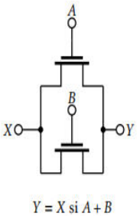

Figure 6 NMOS comme porte logique.
PMOS est un meilleur moyen de connecter la sortie au VDD. Dans le premier cas (image de gauche), le condensateur peut être entièrement chargé sur VDD, tandis que dans le second cas (figure à droite), le condensateur peut être déchargé sur VTP.
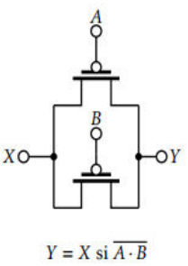

Figure 7 PMOS comme porte logique.
Pour la logique de passage (effet de commutation), les transistors sont utilisés pour transmettre (ou non) l'entrée à la sortie (ou non). Il est possible d'utiliser la source et le drain comme entrées (c'est-à-dire que l'entrée n'est pas nécessairement à la grille du transistor). En général, si nous voulons utiliser des transistors comme commutateurs, nous choisissons NMOS au lieu de PMOS car NMOS est plus rapide que PMOS.
Si l'on prend l'exemple d'un NMOS pass-through (commutateur) comme entrée d'un inverseur CMOS complémentaire. La sortie (x) ne peut être chargée que sur VDD-VTN.
Par conséquent, nous ne pouvons pas utiliser plusieurs transistors en série : après seulement quelques portes, la sortie haute est détectée comme 0. La sortie d'un transistor de passage ne doit pas alimenter la grille d'un autre transistor de passage.
Pour résoudre le problème du transistor de passage (via la logique, le commutateur), nous pouvons ajouter un PMOS en parallèle avec le NMOS. Il est utilisé pour transmettre correctement le signal au VDD en sortie. On obtient donc un commutateur complémentaire de type CMOS appelé (Transmission Gate en anglais).

11.2 Interrupteur CMOS (porte de transmission) :
En associant des transistors NMOS et des transistors PMOS en parallèle, commandés par des tensions de grille complémentaires, on peut facilement réaliser des interrupteurs logiques en technologie CMOS.
Lorsqu'il est activé, le transistor NMOS assure que la transmission d'un signal 0 logique n'est pas dégradée. Lorsqu'il est activé, le transistor PMOS assure que la transmission d'un signal 1 logique n'est pas dégradée. Lorsque les deux transistors sont éteints, l'interrupteur est allumé.

12 Mode de fonctionnement d’une porte de transmission :
Logiquement, la porte de transmission a deux modes de fonctionnement normaux :
- Si C=0, CB=1, l’interrupteur est ouvert,
- Si C=1, CB=0, l’interrupteur est fermé.
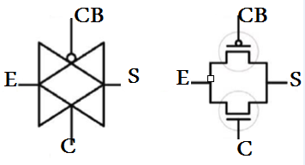

Figure 8 Schéma électrique et symbole Porte de transmission ou interrupteur CMOS.
Dans le cas où (CB≠C) un transistor est passant et l'autre bloqué, la grille de passage est généralement passante, mais son fonctionnement est dégradé d'un point de vue électrique :
• Lorsque C = CB = 1 (tension VDD), seuls les transistors NMOS peuvent être activés. Si vous appliquez un 0 logique (tension VSS=0V) à l'entrée de l'interrupteur puis S = E, vous êtes en mode ohmique. Mais avec une tension VDD appliquée à l'entrée, le transistor est en mode saturation (à la limite de blocage) et la tension de sortie maximale est VDD-VTN, le niveau de sortie va diminuer.
• Lorsque C = CB = 0 (tension VSS), seuls les transistors PMOS peuvent être activés. Lorsqu'un 1 logique (tension VDD) est appliqué à l'entrée de l'interrupteur, il est en mode ohmique, mais est bloqué si VSS est appliqué à l'entrée. Une tension au moins égale à –VTP doit être appliquée pour que l'interrupteur s'ouvre et S = E.
L'association des deux types de transistors à commandes complémentaires permet de masquer la défaillance de chacun d'eux. Le signal appliqué à l'entrée du commutateur CMOS est récupéré en sortie sans dégradation.

12.1 Les avantages d’une porte de transmission :
* Peut transmettre le niveau logique 1 et 0 sans dégradation.
* Déduire le nombre de transistor dans les circuits logiques. Par exemple, une porte XOR à 2 entrées réalisées avec des portes de transmission ne nécessite que 6 transistors, comparativement à 12 en CMOS complémentaire.

13 Les différentes portes logiques CMOS :
Les opérations logiques, ou portes logiques, sont les opérations les plus basiques que l’on peut réaliser sur un bit. Nous allons voir ensemble les différentes portes logiques utilisées par notre processeur. Puis nous verrons que l’on peut combiner plusieurs portes logiques ensembles pour faire des opérations plus complexes.

13.1 La porte NOT (NON)
L’inverseur ou la porte logique NON est une porte logique ayant une entrée et une sortie. Le signal obtenu à la sortie est l’inverse du signal appliqué à l’entrée.
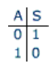

Tableau 2 La table de vérité de porte NOT
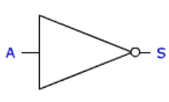

Figure 9 Symbole de porte NOT
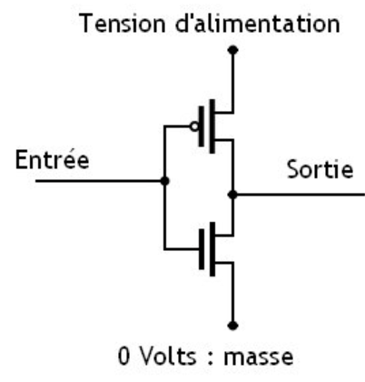

Figure 10 implémentation porte NOT à CMOS

13.2 La porte NAND :
La fonction NAND (NON-ET) fait complètement l’inverse de la fonction AND (ET). La porte logique NAND a deux opérandes. A la sortie, on obtient toujours l’inverse du produit logique. Donc le résultat n’est vrai que si au moins un des opérandes est faux.
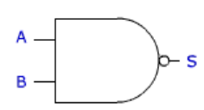

Figure 11 Symbole de porte NAND
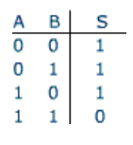

Tableau 3 La table de vérité de porte NAND
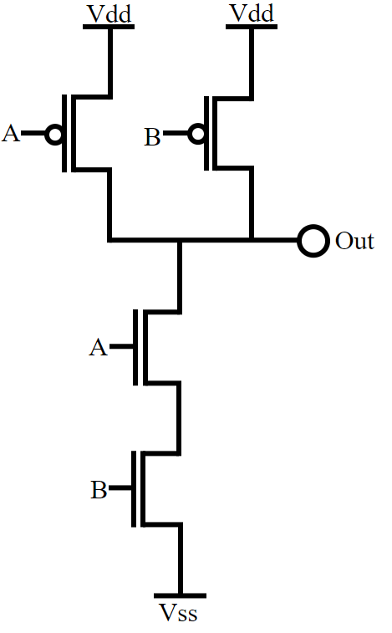

Figure 12 implémentation porte NAND à CMOS

13.3 La porte NOR
La porte NOR est similaire à la porte NON, si ce n'est qu'il y a maintenant deux transistors en parallèles. Si une des grilles est mise à 1, un des transistors se fermera et la sortie est mise à 0. Par contre, quand les deux entrées sont à 0, les transistors s'ouvrent tous deux et la sortie est mise à 1. Le comportement obtenu est bien celui d'une NAND.
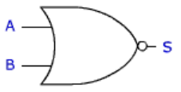

Figure 13 Symbole de porte NOR
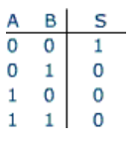

Tableau 4 La table de vérité de porte NOR
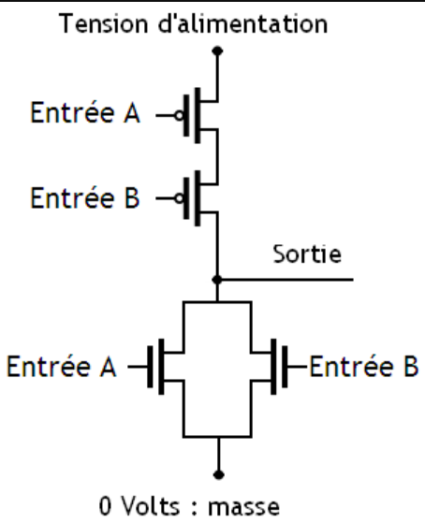

Figure 14 implémentation porte NOR à CMOS

13.4 La porte OR
La porte OR prend en entrée deux valeurs 0 ou 1. La sortie vaut 0 si les deux entrées valent 0 et elle vaut 1 sinon. On fait suivre la porte NOR d'un inverseur.
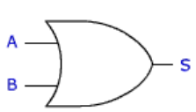

Figure 15 Symbole de porte OR
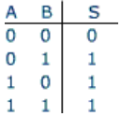

Tableau 5 La table de vérité de porte OR
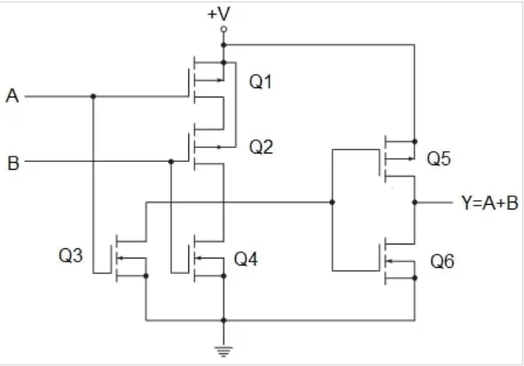

Figure 16 implémentation porte OR à CMOS

13.5 La porte AND
La porte AND prend en entrée deux valeurs 0 ou 1. La sortie vaut 1 si les deux entrées valent 1 et elle vaut 0 sinon. On fait suivre la porte NAND d'un inverseur.

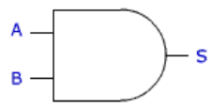

Figure 17 Symbole de porte AND
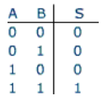

Tableau 6 La table de vérité de porte AND
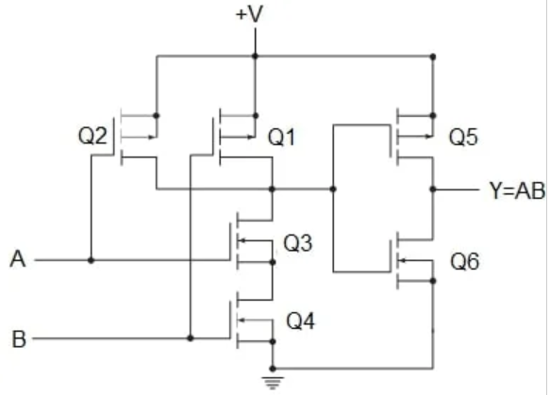

Figure 18 implémentation porte AND à CMOS

13.6 La porte XOR
La porte logique XOR (OU Exclusif) est une porte logique ayant deux entrées et une sortie.
La valeur obtenue à la sortie est égale à 1 si les valeurs appliquées aux entrées sont différentes. On obtient 0 à la sortie si les valeurs appliquées aux entrées sont identiques.
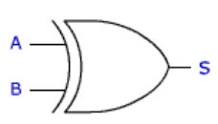

Figure 19 Symbole de porte XOR
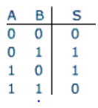

Tableau 7 La table de vérité de porte XOR
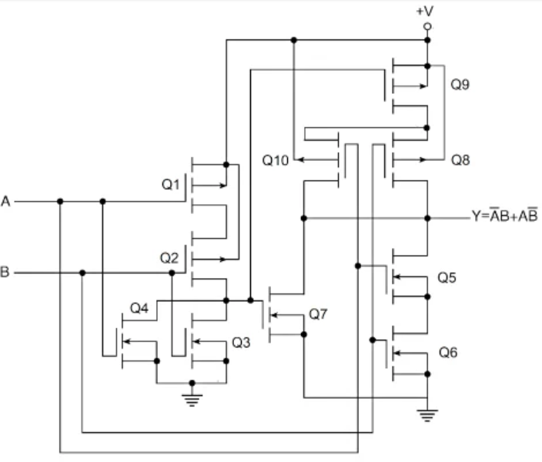

Figure 20 implémentation porte XOR à CMOS

13.7 La porte XNOR :
Porte XNOR comme la porte XOR est aussi appelé NOR exclusif. Avec la porte XNOR la sortie est contraint de logique faible (0) lorsqu’une des entrées sont obligés exclusivement logique haut (1). Si les deux entrées sont contraintes soit logique faible (0) ou logique haut (1) la sortie est forcée à logique haut (1). Ceci est similaire à la porte XOR mais est inversé.

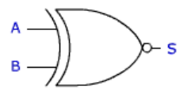

Figure 21 Symbole de porte XNOR
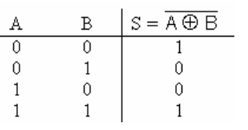

Tableau 8 La table de vérité de porte XNOR
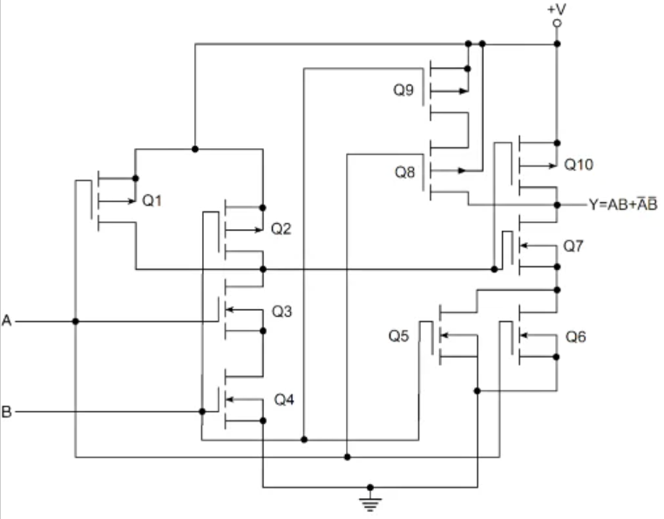

Figure 22 implémentation porte XNOR à CMOS

13.8 Les portes NAND et NOR à trois entrées
Dans le même esprit que les portes à deux entrées, celles à trois entrées sont composées de 3 transistors PMOS et trois transistors NMOS connectés en parallèle ou en série, comme indiqué sur la figure ci-dessous :
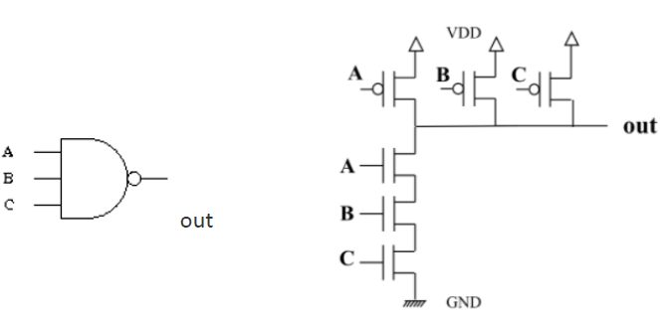

Figure 23 Symbole et implémentation (NAND à 3 entrées).
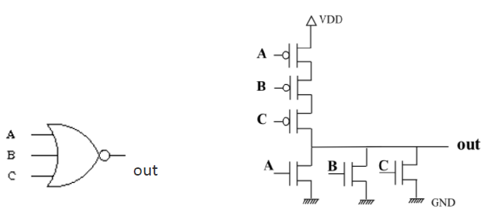

Figure 24 Symbole et implémentation (NOR à trois entrées).

13.9 Les portes AND et OR
Les circuits des portes AND et OR sont respectivement obtenus en combinant un circuit de la porte NAND et NOR avec un inverseur. Les portes AND et OR requièrent, étrangement, plus de transistors que les portes NAND ou NOR. En effet on remarque sur les schémas des figures suivantes, que chacune de ces portes contient 6 transistors.

14 Conclusion
Dans ce chapitre, nous avons donné une généralité sur la technologie CMOS ainsi que son historique, nous avons parlé sur les interrupteurs MOS et CMOS, également sur le mode de fonctionnement d’une porte de transmission, et on a achevé par une étude détaillée sur les portes logiques CMOS.

Chapitre 02 :

Les compteurs

1 Bascules
Les bascules sont les circuits logiques de base de la logique séquentielle. Il existe des bascules asynchrones et des bascules synchrones.
Un système séquentiel est asynchrone si à partir de l'instant ou on applique un vecteur d'entrée, son évolution est incontrôlable de l'extérieur.
Un système séquentiel est synchrone si son évolution est contrôlable de l'extérieur par un signal d'horloge.

1.1 Bascule RS
La bascule RS est un dispositif à deux entrées R et S et une sortie Q
Présentant la propriété suivante :
- une apparition (même fugitive) de S entraîne durablement Q=1
- une apparition (même fugitive de R) entraîne durablement Q=0.
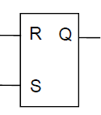

Figure 25 Symbol du bascule RS

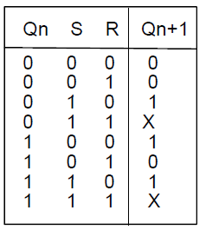

Tableau 9 Table de vérité du bascule RS

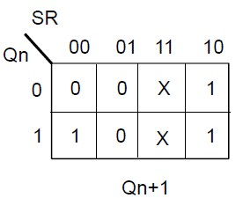

Tableau 10 Tableau de Karnaugh du bascule RS
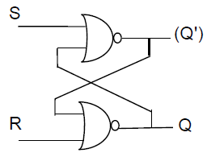

Figure 26 Schéma du bascule RS
Avantages :
-Simplicité
Inconvénients :
-Dispositif asynchrone
-Etat interdit
-Sensibilité aux parasites (transitoires)

1.2 Bascule RSH
La bascule RSH est une bascule RS synchronisée par un signal d'horloge H. Lorsque H=0, la bascule est dans l'état mémoire. Lorsque H=1, la bascule fonctionne comme une bascule RS. Cette bascule a toujours un état interdit et fonctionne sur les niveaux d'horloge.
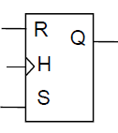

Figure 27 Symbole du bascule RSH
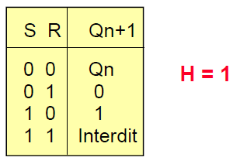

Tableau 11 Table de vérité du bascule RSH
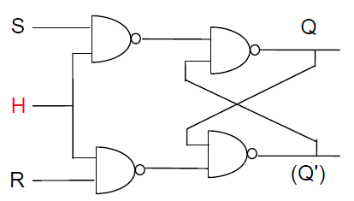

Figure 28 Schéma du bascule RSH
Fonctionnement sur niveau de l’horloge (H=1)
Avantages :
-Insensibilité aux parasites (H=0)
Inconvénients :
-Etat interdit
-Sensibilité aux parasites (H=1)

1.3 Bascule D-latch
La bascule D-Latch est une bascule conçue sur le même principe que la RSH. Elle est obtenue à partir d'une bascule RSH en ne considérant que les deux combinaisons (R, S) = (0,1) et (1,0).
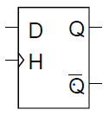

Figure 29 Symbole du bascule D-latch
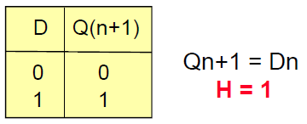

Tableau 12 Table de vérité du bascule D-latch

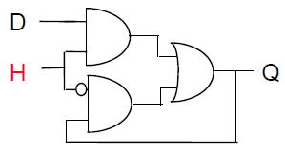

Figure 30 Schéma du bascule D-latch
􀂉 Avantages :
􀂃 Pas d’état interdit
􀂃 Insensibilité aux parasites (H=0)
􀂉 Inconvénients :
􀂃 Sensibilité aux parasites (H=1)

1.4 Bascule T (Toggle)
Comme la bascule D, la bascule T fonctionne sur front d’horloge. Elle
Permet de conserver la valeur de sortie précédente ou de l’inverser. Ce
Type de bascule est particulièrement intéressant pour la réalisation de compteurs. La bascule T peut être réalisée à partir d’une bascule D.
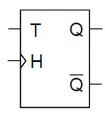

Figure 31 Symbole du bascule D-latch

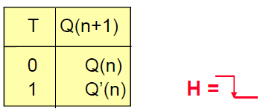

Tableau 13 Table de vérité du bascule T

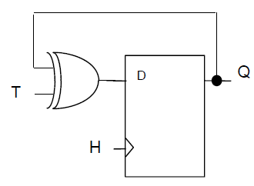

Figure 32 Schéma du bascule T

1.5 Bascule JK
Comme la bascule D, la bascule JK est une bascule fonctionnante sur front. Elle dispose par contre de 2 entrées J et K. La bascule JK peut être réalisée à partir d’une bascule D.
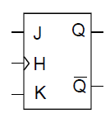

Figure 33 Symbole du bascule JK

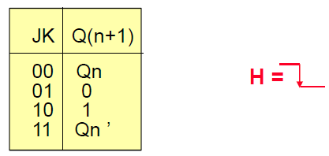

Tableau 14 Table de vérité du bascule JK

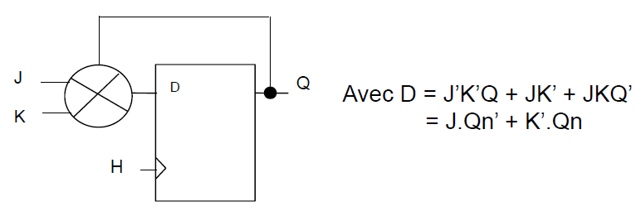

Figure 34 Schéma du bascule JK
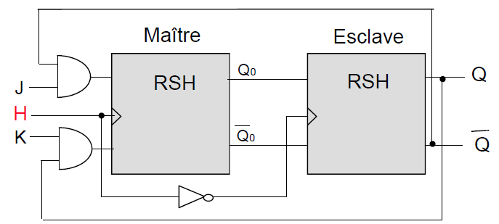

Figure 35 Maitre esclave en bascule JK

1.6 Bascule D (Maître-Esclave)
Elles fonctionnent selon le principe des écluses (Figure 16). On utilise 2 bascules Transparentes, dont l'une est en état mémoire pendant que l'autre est en état écriture et réciproquement. De cette manière, il n'y a jamais de liaison directe entre entrée et sortie.
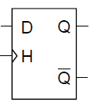

Figure 36 Symbole de bascule D
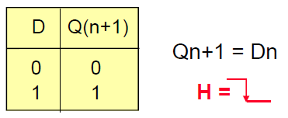

Tableau 15 Table de vérité du bascule D

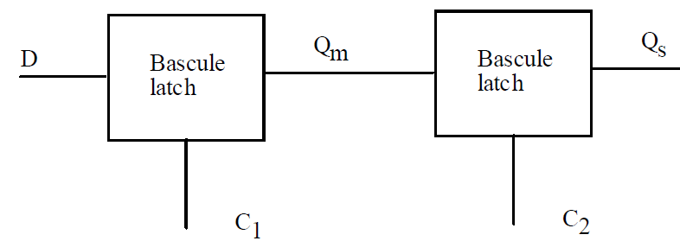

Figure 37 Principe du maître esclave

Si les 2 signaux d'horloge C1 et C2 sont sans recouvrement, c'est à dire tels qu'ils suivent la
Séquence suivante : C1C2 = 00 puis 10 puis 00 puis 01 puis 00 puis ..., alors il y a
Fonctionnement correct. Il y a d'abord recopié de l'entrée D dans Qm lorsque C1 = 1, puis
Recopie du maître dans l'esclave lorsque C2 = 1
Si l'on veut utiliser une seule horloge C avec son complément C, il y a problème à cause de
L’aléa lié au retard introduit par l'inverseur, comme le montre la Figure 17 .
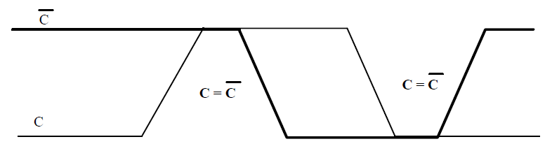

Figure 38 Recouvrement C‐C des commandes de bascule.

Si on utilise les signaux avec recouvrement, comme ceux de la Figure 17, pour commander le
Maître et l'esclave, il y a obligatoirement le cas où les 2 latchs sont transparents
Simultanément et le cas où les 2 sont en état mémoire simultanément. Ce problème peut
Être résolu en utilisant un maître NAND et un esclave NOR, ce qui compte tenu de la dualité
Des bascules latch NAND et NOR supprime la nécessité de complémenter C. La bascule D
Maître esclave correspondante est présentée en Figure 18.
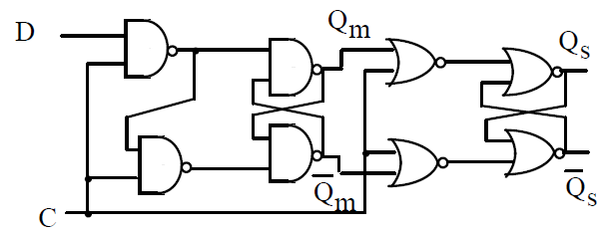

Figure 39 Bascule D maître esclave NAND NOR

Pour avoir un fonctionnement correct même en cas de dispersion des niveaux de seuil des
Portes, il faut que le niveau de seuil du maître (frontière entre 0 et 1) soit supérieur au
Niveau de seuil de l'esclave, comme le montre la Figure 19. Dans ce cas de figure, la bascule
Maître esclave fonctionne correctement, quelle que soit la fréquence d'horloge C.
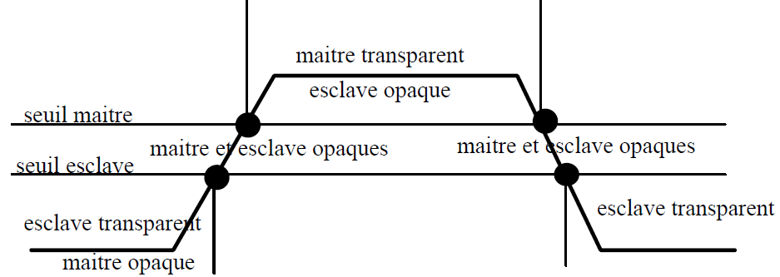

Figure 40 Seuils du maître et de l'esclave

􀂉 Fonctionnement sur fronts d’horloge
􀂉 Mémorisation (transfert) de données
􀂉􀂉 Avantages :
􀂃 Dispositif synchrone
􀂃 Pas d’état interdit
􀂃 Insensibilité aux parasites.

2 Les compteurs

2.1 Introduction
Un compteur est un circuit logique séquentiel constitué d’un ensemble de n bascules interconnectées par des portes logiques. Il permet de dénombrer ou compter, suivant un système de numération binaire, le nombre d’impulsions appliquées à son entrée horloge : il reçoit les impulsions à compter et délivre en permanence en sa sortie une combinaison, des états logiques, image du nombre d’impulsions reçues.

2.1.1 MODE SYNCHRONE.
Un "Compteur Synchrone" signifie que les bascules qui composent le compteur sont Synchronisées par le même signal (signal d'horloge) et donc "basculent" au même instant. Par Conséquence le changement d'état des différentes sorties (Qa, Qb, ..., Qn) que composent le compteur ne peut s'effectuer qu'à des instants identiques.

2.1.2 MODE ASYNCHRONE
Un "Compteur Asynchrone" signifie que les "basculements" des bascules du compteur s'effectuent les uns après les autres. Le changement d'état de la sortie d'une bascule autorisera le changement d'état de la sortie de la bascule suivante et ainsi de suite. C'est un fonctionnement dit en cascade. La conséquence de ce type de fonctionnement est que le changement d'état des sorties du compteur ne s'effectue pas à des instants réguliers.

2.2 Généralités :
C’est un dispositif destiné à enregistrer le résultat d’un comptage d’impulsion, soit pour lire directement ce résultat, soit pour délivrer des signaux de commande convenable.
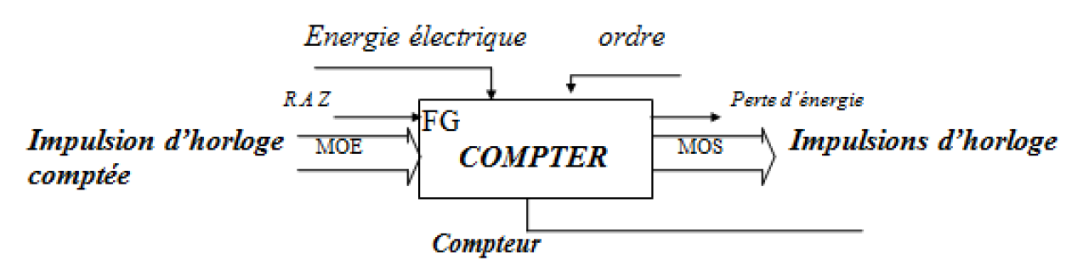

Figure 41 Modélisation d’un compteur

2.3 Compteur binaire
On a vu qu’en connectant les entrées J et K d’une bascule JK à 1, la sortie Q de cette bascule constituait la fréquence d’horloge divisée par 2.
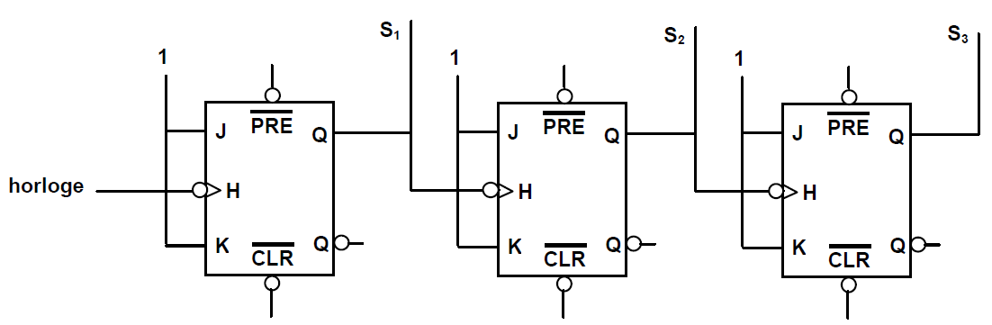

Figure 42 un exemple de compteur à 3 bascules JK

Les entrées de pré-positionnement sont inactives car elles sont placées au niveau haut ; Les entrées J et K sont à 1 donc les bascules changent d'état à chaque front actif de leur horloge (front descendant). La bascule S1 change d'état à chaque front descendant de l'horloge externe, la bascule S2 à chaque front descendant de S1 et la bascule S3 à chaque front descendant de S1.

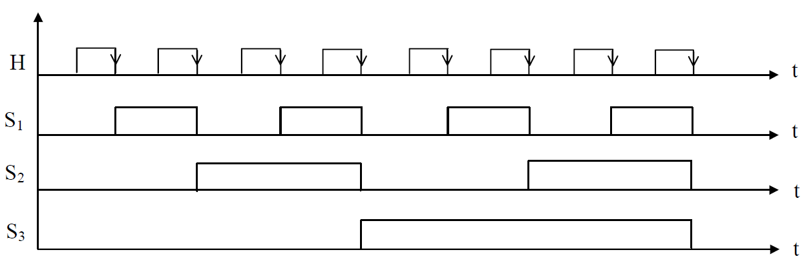

Figure 43 Chronogramme d’un compteur binaire JK

On affecte les poids 1, 2, 4 aux sorties S1, S2, S3 des bascules. On considère qu'au départ toutes les sorties sont à zéro.
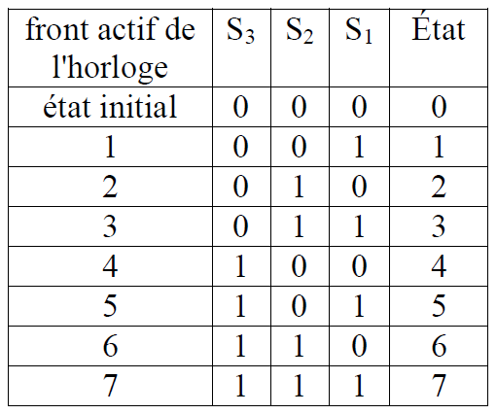
On obtient le tableau suivant (il y a un changement d'état après chaque front descendant de l'horloge).

Tableau 16 La table de vérité du compteur JK

2.4 Compteur modulo N
On appelle compteur modulo N, un compteur qui compte de 0 à N-1. Le compteur le plus utilisé est le compteur modulo 10 ou compteur à décade ou compteur DCB (ou BCD). Il produit une séquence de 0 à 9.
Pour réaliser un tel compteur, on va prendre un compteur binaire et tronquer sa séquence de sortie en effectuant une remise à 0 de toutes ses sorties de façon prématurée. On choisit donc la puissance de deux immédiatement supérieure à la longueur de la séquence : 16=2⁴ ; il faut 4 bascules pour réaliser le compteur et on va utiliser l'entrée de remise à zéro asynchrone pour tronquer la séquence à 9. Le compteur comptera donc de 0 (0000) à 9 (1001). Le principe est identique pour réaliser n'importe quel compteur modulo N.
Quand le compteur passe à l'état 1010 (10), c'est à dire quand B=D=1, on provoque une remise à zéro asynchrone du compteur par l'intermédiaire d'une porte NON-ET car l'entrée CLR est active au niveau bas.
Ce compteur reste dans l'état transitoire non souhaité 1010 (10) pendant le temps de traversé de la porte NON-ET (quelques nano-secondes), puis est ensuite remis à zéro. Pour fonctionner correctement les temps de propagation de toutes les portes doivent être identiques pour obtenir en même temps l'état 1010.
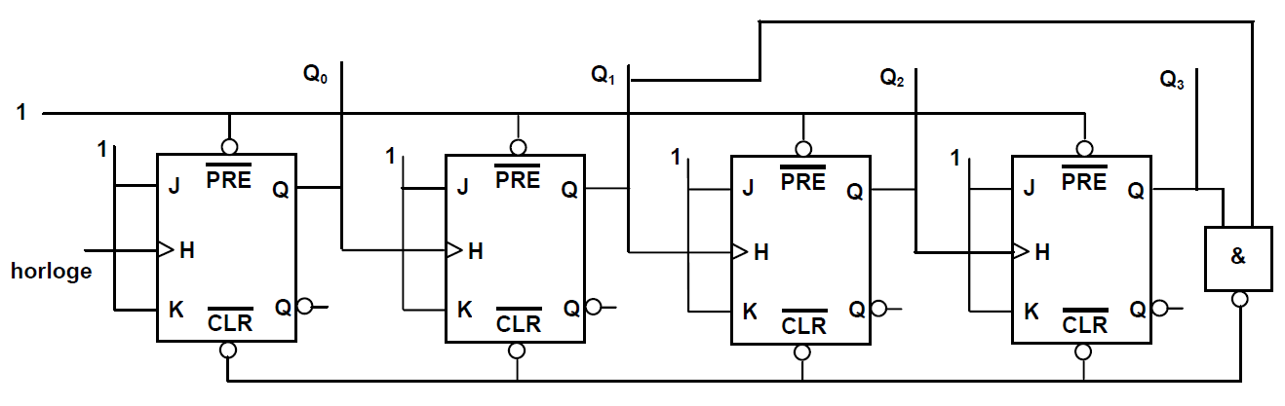

Figure 44 Schéma d’un compteur décimal à base de bascule JK

2.5 Inconvénients et avantages des compteurs asynchrones
Les compteurs asynchrones sont assez lents car les temps de propagation de chaque
Bascule s'ajoutent.
La propagation des signaux de déclenchement des bascules provoque des états
Transitoires qui sont indésirables quand ils sont présents durant un temps non négligeable.
Par contre, la conception de ces compteurs est très simple et les liaisons entre les bascules
Sont peu nombreuses. La méthode décrite ci-dessus permet de réaliser des compteurs ou décompteurs, mais pas des séquences quelconques.

2.6 Inconvénients et avantages des compteurs synchrones
Avantages :
Temps d'établissement constant (Une unité de propagation).
Pas de valeurs parasites.
Inconvénients :
Utilisation des circuits logiques combinatoires en plus des bascules.
Les modules sont donc différents.

Chapitre 3 :

Layout et Simulations

1 Introduction
L’objectif de ce travail est de réaliser un compteur binaire 4 bits et 8 bits en technologie CMOS 90nm, ce compteur compte de 0 jusqu’à 15 et 0 jusqu'à 255 ,en va réaliser les layout de l’inverseur, la porte NAND, le diviseur de fréquence ,la porte de transmission ,la bascule D flip flop,. A la fin de ce chapitre, on va essayer de rassembler tous les circuits de ce compteur binaire.

2 Inverseur
L’inverseur sert à inverser l'état logique. Ce qui veut dire que l'état 0 devient 1 et l'état 1 devient 0.
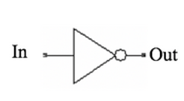

Figure 45 Schéma d’inverseur
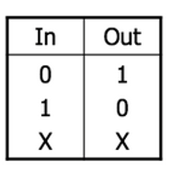

Tableau 17 Table de vérité d’inverseur
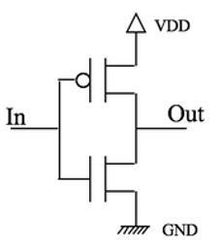

Figure 46 implémentation

Il existe deux états logiques, correspondant à l'état haut (tension la plus élevée Vdd) et à l'état bas (tension la plus basse, soit Vss=0). De manière générale, l'état haut correspond à 1 en algèbre booléenne, et l'état bas correspond à 0. L'état haut est obtenu en sortie lorsque l'interrupteur de type p est fermé et l'interrupteur de type NMOS est ouvert. Ceci est obtenu lorsque l'entrée est à l'état bas compte tenu des modes de fonctionnement des transistors N et PMOS représentés sur la figure ci-dessous. Lorsque le commutateur NMOS est fermé et que le commutateur PMOS est ouvert (l'entrée est haute), la sortie passe à l'état bas. Les états haut et bas de la sortie sont obtenus en fermant l'interrupteur. Elles correspondent donc exactement aux deux tensions Vdd et Vss=0 fournies par l'alimentation. Nous voyons également qu'un seul interrupteur est fermé à la fois, ce qui signifie qu'aucun courant ne circule entre les deux bornes de l'alimentation.
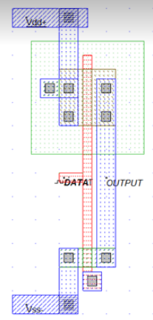

Figure 47 Layout de l’inverseur.
2.1 Simulation :
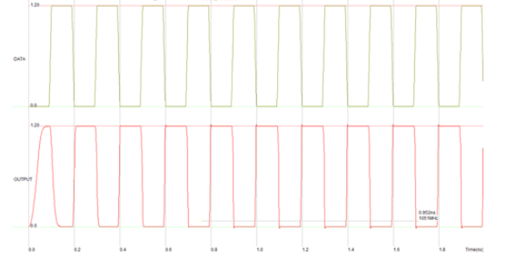

Figure 48 Résultat de simulation de l’inverseur

3 Porte NAND
est un opérateur logique de l'algèbre de Boole. À deux opérandes, qui peuvent avoir chacun la valeur VRAI ou FAUX, il associe un résultat qui a lui-même la valeur VRAI seulement si au moins l'un des deux opérandes a la valeur FAUX.

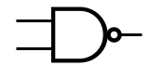
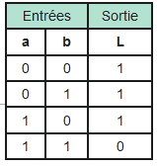

Figure 49 Schéma de port NAND.

Tableau 18 Table de vérité NAND.

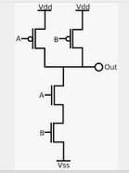

Figure 51 Schéma de port NAND CMOS.

La figure 52 représente le Layout de la porte de transmission, et le résultat de transmission est donné par la figure 53. Nous utilisons cette porte pour définir la deuxième façon (8 portes NAND et trois portes NOT) de faire des bascules D (maître/esclave). Une porte NAND prend deux valeurs, 0 ou 1, en entrée. Si les deux entrées ont une valeur de 1, sortez une valeur de 0, et si au moins une des deux entrées a une valeur de 0, sortez une valeur de 1.

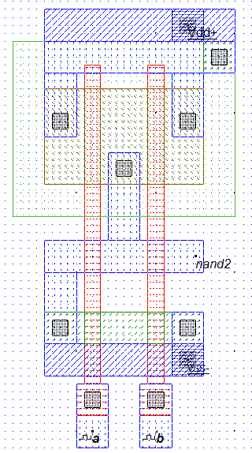

Figure 52 Layout de porte NAND.

3.1 Simulation :
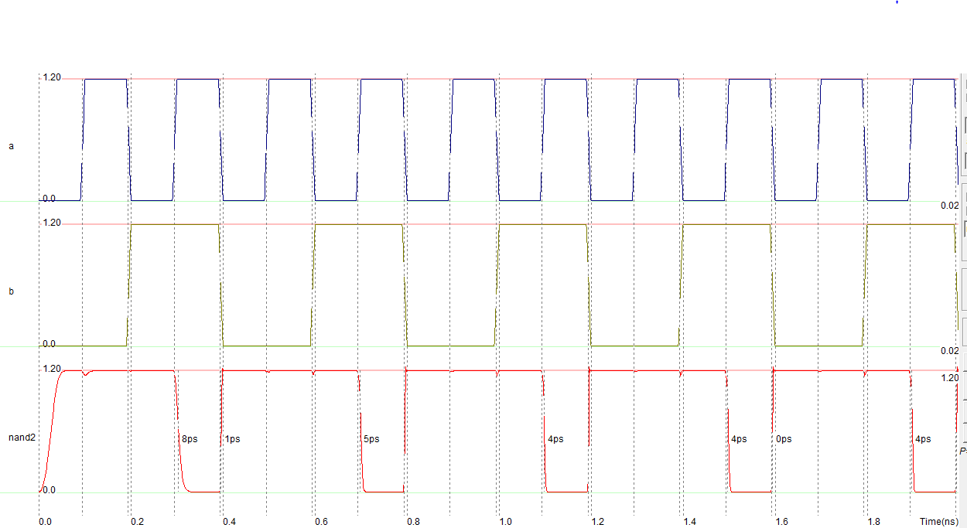

Figure 53 Résultat de simulation de port NAND.

4 Diviseur de fréquence en 2
La figure 54 représente le Layout de diviseur de fréquence par bascule D, en remarque qui divise toujours par deux, c'est à dire que l'on retrouve sur la sortie Out, un signal dont la fréquence est exactement la moitié de celle du signal appliqué sur l’entrée, figure 55.

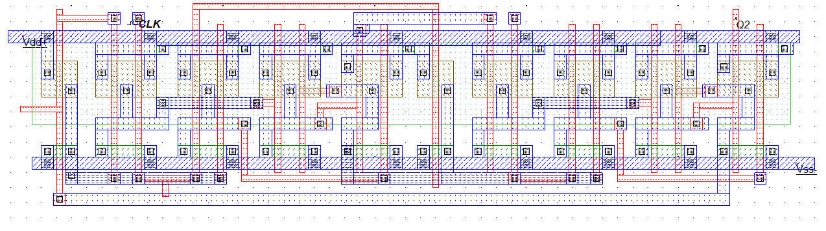

Figure 54 Layout de diviseur de fréquence.

4.1 Simulation :

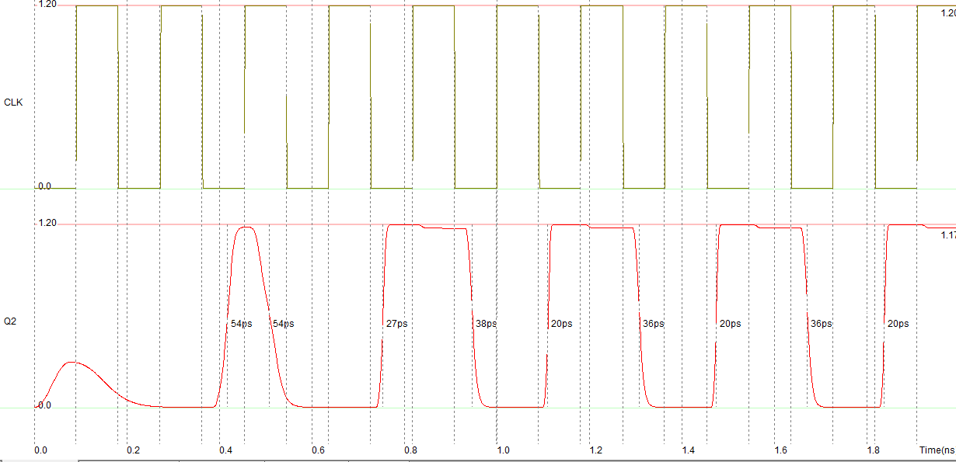

Figure 55 Résultat de simulation de diviseur de fréquence.

On est besoin de diviseur de fréquence pour réaliser un compteur qui fonctionne sur le front descendant.

5 Port de transmission
La porte de transmission CMOS est constitué d'un nMOS et d'un pMOS connectés en parallèle. L’avantage majeur de l’utilisation de ces portes est de minimiser le nombre de transistors dans le circuit logique. Par exemple, une porte XOR a 2 entrées réalisée avec des portes de transmission ne nécessite que 6 transistors, comparativement à 12 en CMOS complémentaire. Le schéma logique de cette porte est donné par la figure 1.1.
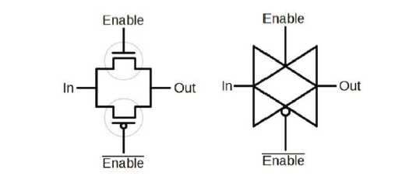

Figure 56 Porte de transmission.

La figure 57, représente le Layout de la porte de transmission, et le résultat de transmission est donné par la figure 58 . On remarque que cette porte laisse uniquement une seule partie du signal à transmettre vers la sortie gouvernée par des commandes complémentaires. On remarque aussi que la forme du signal de sortie n’est pas déformée, c’est-à-dire que les signaux d’entrée sortie sont les mêmes.

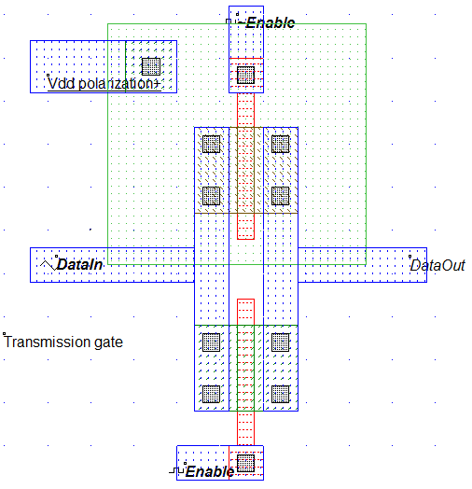

Figure 57 Layout de la porte de transmission.

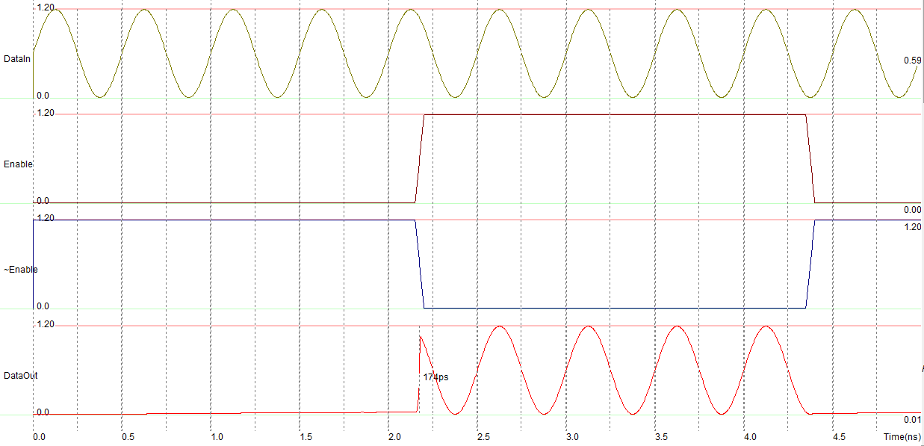

Figure 58 Résultat de simulation de la porte de transmission.

6 Bascule D-Flip Flop
La bascules D sont utilisées pour synchroniser le compteur avec l'horloge. A chaque front montant de l'horloge, la sortie suit l'entrée et reste dans cet état jusqu'au front suivant volume de l'horloge. Ainsi, à chaque front montant de l'horloge, la sortie change. La figure 59 montre le schéma de la bascule D-Flip Flop, et les figures 60 et 61 montrent respectivement la disposition et les résultats de simulation de la bascule.

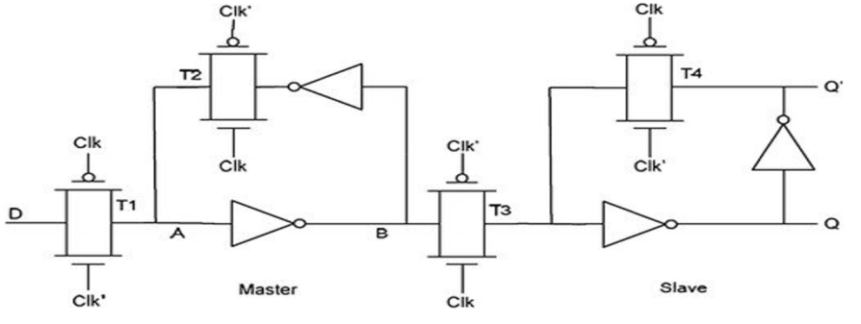

Figure 59 Schéma fonctionnel de la bascule D-Flip Flop

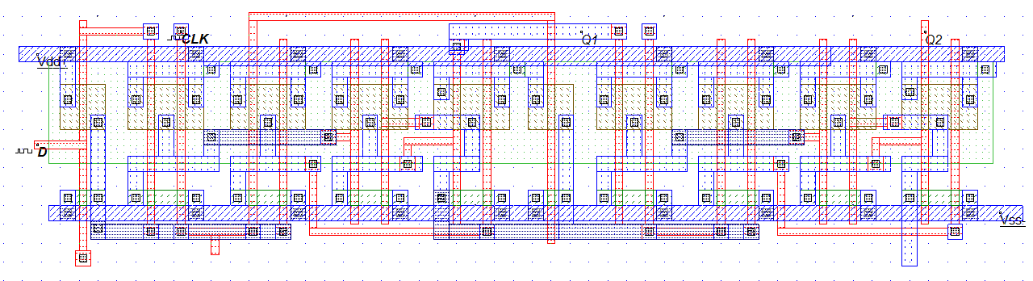

Figure 60 Layout de la bascule D-Flip Flop.

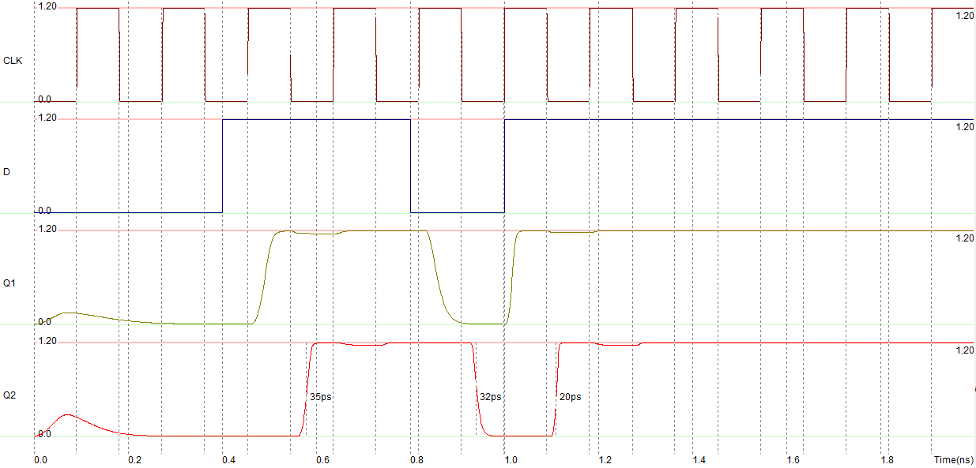

Figure 61 Résultat de la simulation de la bascule D-Flip flop.

7 Compteur :

7.1 Compteur 4 bits :

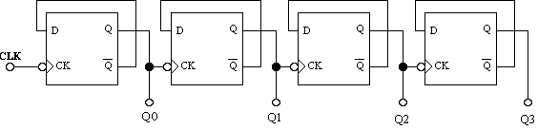

Figure 62 Compteur 4 bits

La figure 63 représente le Layout du compteur complet de 4 bits. On a zoomé une partie du compteur pour qu’il soit clair, figure 64. Les résultats de la simulation du compteur de 4 bits sont donnés par la figure 65 , on remarque à titre d’exemple les quatre sorties du compteur Q2 et Q3, est la moitié de la fréquence de Q0, et Q1 ce qui confirme le bon fonctionnement du compteur.

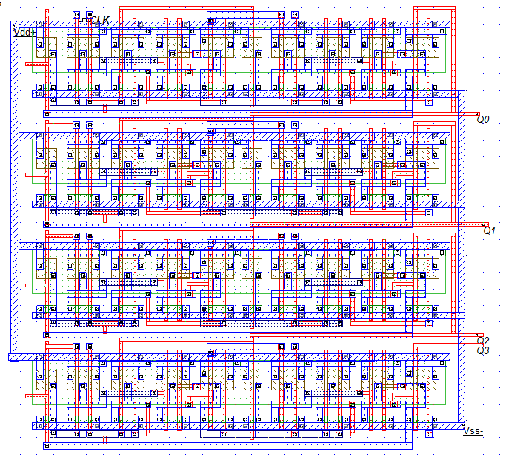

Figure 63 Le Layout du compteur de 4 bits.
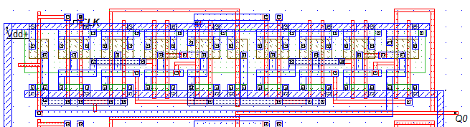

Figure 64 Partie Zoomé de compteur 4 bits.

7.1.1 Simulation :
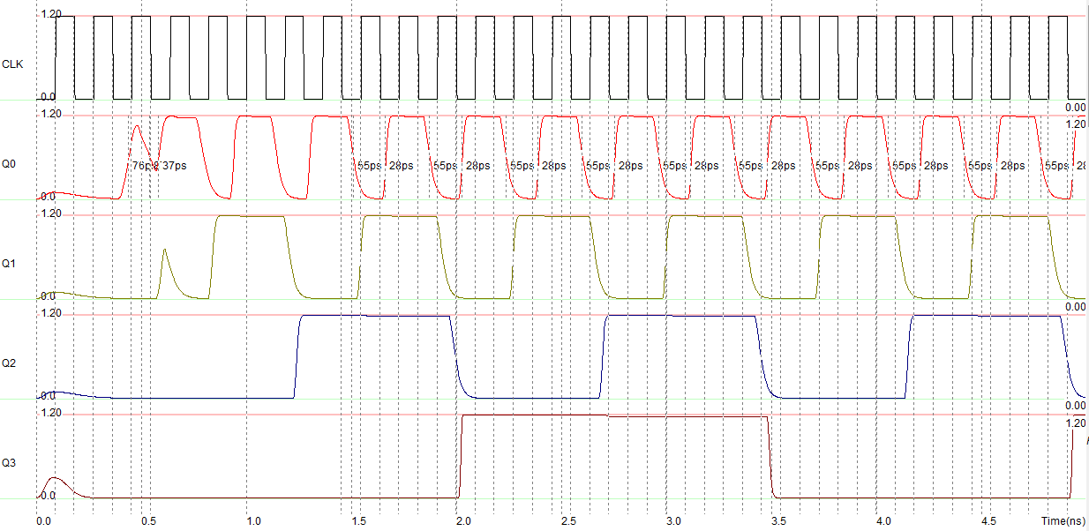

Figure 65 Résultat de simulation du compteur 4bits.

7.2 Compteur 8 bits :
La figure 66 représente le Layout du compteur complet de 8 bits. Les résultats de la simulation du compteur de 8 bits sont donnés par la figure 67, on remarque à titre d’exemple les quatre dernières sorties du compteur Q7, Q6, Q5, Q4, que Q5 est la moitié de la fréquence de Q4, et Q6 est le quart de fréquence de Q4, et Q7est la huitième de fréquence de Q4. La même chose que les restes : on trouve que Q0 est la moitié de fréquence de l’horloge, Q1 est un quart de fréquence de l’horloge, le Q2 est un huitième de fréquence l’horloge… etc. ce qui confirme le bon fonctionnement du compteur.

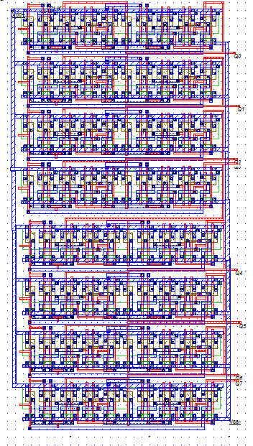

Figure 66 Le Layout du compteur de 8 bits.

7.2.1 Simulation :
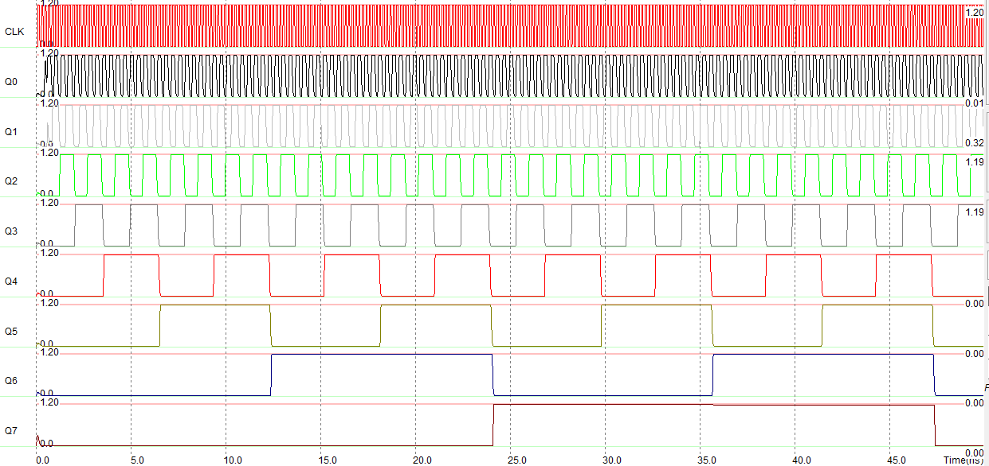

Figure 67 Résultat de simulation du compteur 8 bits.

8 Conclusion :
Dans ce chapitre, nous avons présenté tous les blocs qui composent le compteur binaires 4 bits et 8 bits en technologie CMOS. Nous avons fait le layout (en utilisant la technologie CMOS 90 nm) et les simulations de ces blocs, l’inverseur, le porte NAND 2, la porte de transmission, le bascule d flip flop, le diviseur de fréquence et le circuit logique d’intégration. On a trouvé un bon fonctionnement de ces derniers. Ensuite nous les avons rassemblés dans un seul layout comme indiqué dans la figure 65 et 67.

Conclusion Générale

CONCLUSION GENERALE :

Ce modeste travail nous a permis de comprend le principe de travail de la compteur binaire 4 bits en technologie CMOS 90nm.
Dans le chapitre 1 on a expliqué la technologie CMOS comme nous avons abordé à sa détail technique, historique, fabrication et on représente sa différente caractéristique.
Une présentation, dans le chapitre 2, les compteurs contant généralité, Classification et les deux types asynchrones et synchrones avec les différentes bascules.
Des Layouts et de simulations ont été faites dans le chapitre 3, en utilisant un logiciel très connu dans le domaine de conception des circuits analogiques et numériques ou mixte qui est appelé Microwind, des différents circuits constituant le compteur binaire de 4 bits qui sont : l’inverseur, : Inverseur, le port NAND 2, la porte de transmission, le bascule d flip flop, le diviseur de fréquence et le circuit logique d’intégration. Dans le chapitre 3, nous avons réussi, à apprendre et à comprendre plusieurs choses de dessins de masques (Layout) des différents circuits réalisés dans ce travail en utilisant le Microwind
Pour conclure, ce travail nous a permis de connaissance la méthode de se compteur binaire 4 bits.
On avoir les layouts et les simulations.

Les Références
1^ Richard Ahrons (2012). "Recherche Industrielle en Microcircuitry à RCA: Les Premières Années, 1953–1963". 12 (1). Annales IEEE de l'histoire de l'informatique: 60–73.
2^ George Clifford, Sziklai (1953). "Propriétés symétriques des transistors et de leurs applications". 41 (6). IEEE: 717–724.
3^ Lojek, Bo (2007). Histoire de l'ingénierie des semi-conducteurs. Springer Science & Business Media. p. 162. ISBN 978-3540342588.
4^ Stephens, Carlene; Dennis, Maggie (2000). "Temps d'ingénierie: inventer la montre-bracelet électronique" (PDF) . Le British Journal for the History of Science . Cambridge University Press .
5^"Une histoire de la microélectronique", par Philippe Matherat, CNRS, 2007
6^ John Richard Davis, Instabilities in MOS Devices (Electrocomponent Science Monographs), Gordon & Breach Science Publishers, 1980
7^ C.Toumazou, J.B. Hughes, and N.C. Batters by. ″Switched-currents an analogue Technique for digital technology″.Peter Peregrinus, pp. 1994
8^ "Nouvelles IRE et Notes Radio" . Actes de l'IRE . 42 (6): 1027-1043. 1954. doi : 10.1109 / JRPROC.1954.274784 .
9^ Benoit Gosselin ″caractéristiques de la conception des portes logique et des portes de transmissions″ Conception des cours, Université Laval,pp.2011.
10^JT Wallmark; SM Marcus (1959). "Dispositifs intégrés utilisant la logique de transistor unipolaire à couplage direct". EC-8 (2). IEEE.
11^ ALH Martínez, S. Khursheed et D. Rossi, "Tirer parti du vieillissement CMOS pour une conception microélectronique efficace," 2020 IEEE 26e Symposium international sur les tests en ligne et la conception de systèmes robustes (IOLTS) ieeexplore
12^ www.abcelectronique.com ″Technologie Bipolaire″.
13^ Daneshrad, Babal; Eltawil, Ahmed M. (2002). "Technologies de circuits intégrés pour les communications sans fil". Technologies de réseau multimédia sans fil .
14^ Chen, Wai-Kai (2018). Le manuel VLSI . CRC Press . 60–2. ISBN 9781420005967.
15^ Morgado, Alonso; Río, Rocío del; Rosa, José M. de la (2011). Modulateurs nanométriques CMOS Sigma-Delta pour la radio définie par logiciel . Springer Science & Business Media . p. 1. ISBN 9781461400370.
16^ Veendrick, Harry JM (2017). CI CMOS nanométriques: des bases aux ASIC . Springer. p. 243. ISBN 9783319475974.
17^ Olstein, Katherine (printemps 2008). "Abidi reçoit le prix IEEE Pederson à l'ISSCC 2008". SSCC: Actualités de la société IEEE Solid-State Circuits Society . 13 (2): 12. doi : 10.1109 / N-SSC.2008.4785734 . S2CID 30558989 .
18^ Oliveira, Joao; Goes, João (2012). Amplification paramétrique du signal analogique appliquée aux technologies CMOS à l'échelle nanométrique . Springer Science & Business Media . p. 7. ISBN 9781461416708.
19^ "Infineon Hits Jalon De Commutateur RF CMOS Bulk" . EE Times . 20 novembre 2018 . Récupéré le 26 octobre 2019 .
20^ Edwards C., "Contrôle de température", Ingénierie et Technologie 26 juillet - 8 août 2008, IET .
21^Benoît Decoux(2007/2008). COURS ING3 " Circuits logiques et électronique numérique" école centrale d’électronique groupe ECE.
22^M.Salmani "Logique séquentielle :partie 2" Mohi-ud-Din Islamic University, AJK
Sciences de l’ingénieur.
23^A. Oumnad " Cours d'Electronique numérique" école Mohammadia d’ingénieurs aoumnad@menara.ma.

24^ Baker, R. Jacob (2008). CMOS: conception, mise en page et simulation de
circuits (deuxième éd.). Wiley-IEEE. p. xxix. ISBN 978-0-470-22941-5.
25^ Higgins, Richard J. (1983). Electronique avec circuits intégrés numériques et
analogiques . Prentice-Hall . p. 101 . ISBN 9780132507042. ( La différence
dominante est la puissance: les portes CMOS peuvent consommer environ 100 000
fois moins d&#39;énergie que leurs équivalents TTL! ).
26^ Denis STANDAROVSKI,<Contribution à la conception de circuits intégrés analogiques en technologie CMOS basse tension pour application aux instruments d’observation de la Terre>INSTITUT NATIONAL POLYTECHNIQUE DE TOULOUSE
27^ Hayet ZIDANI, Kahina TEKLAL <Réalisation d’un microprocesseur 8 bits sur une carte FPGA> Mémoire de fin d’études de Master Académique ,UNIVERSITÉ
MOULOUDMAMMERI DE TIZI-OUZOU

